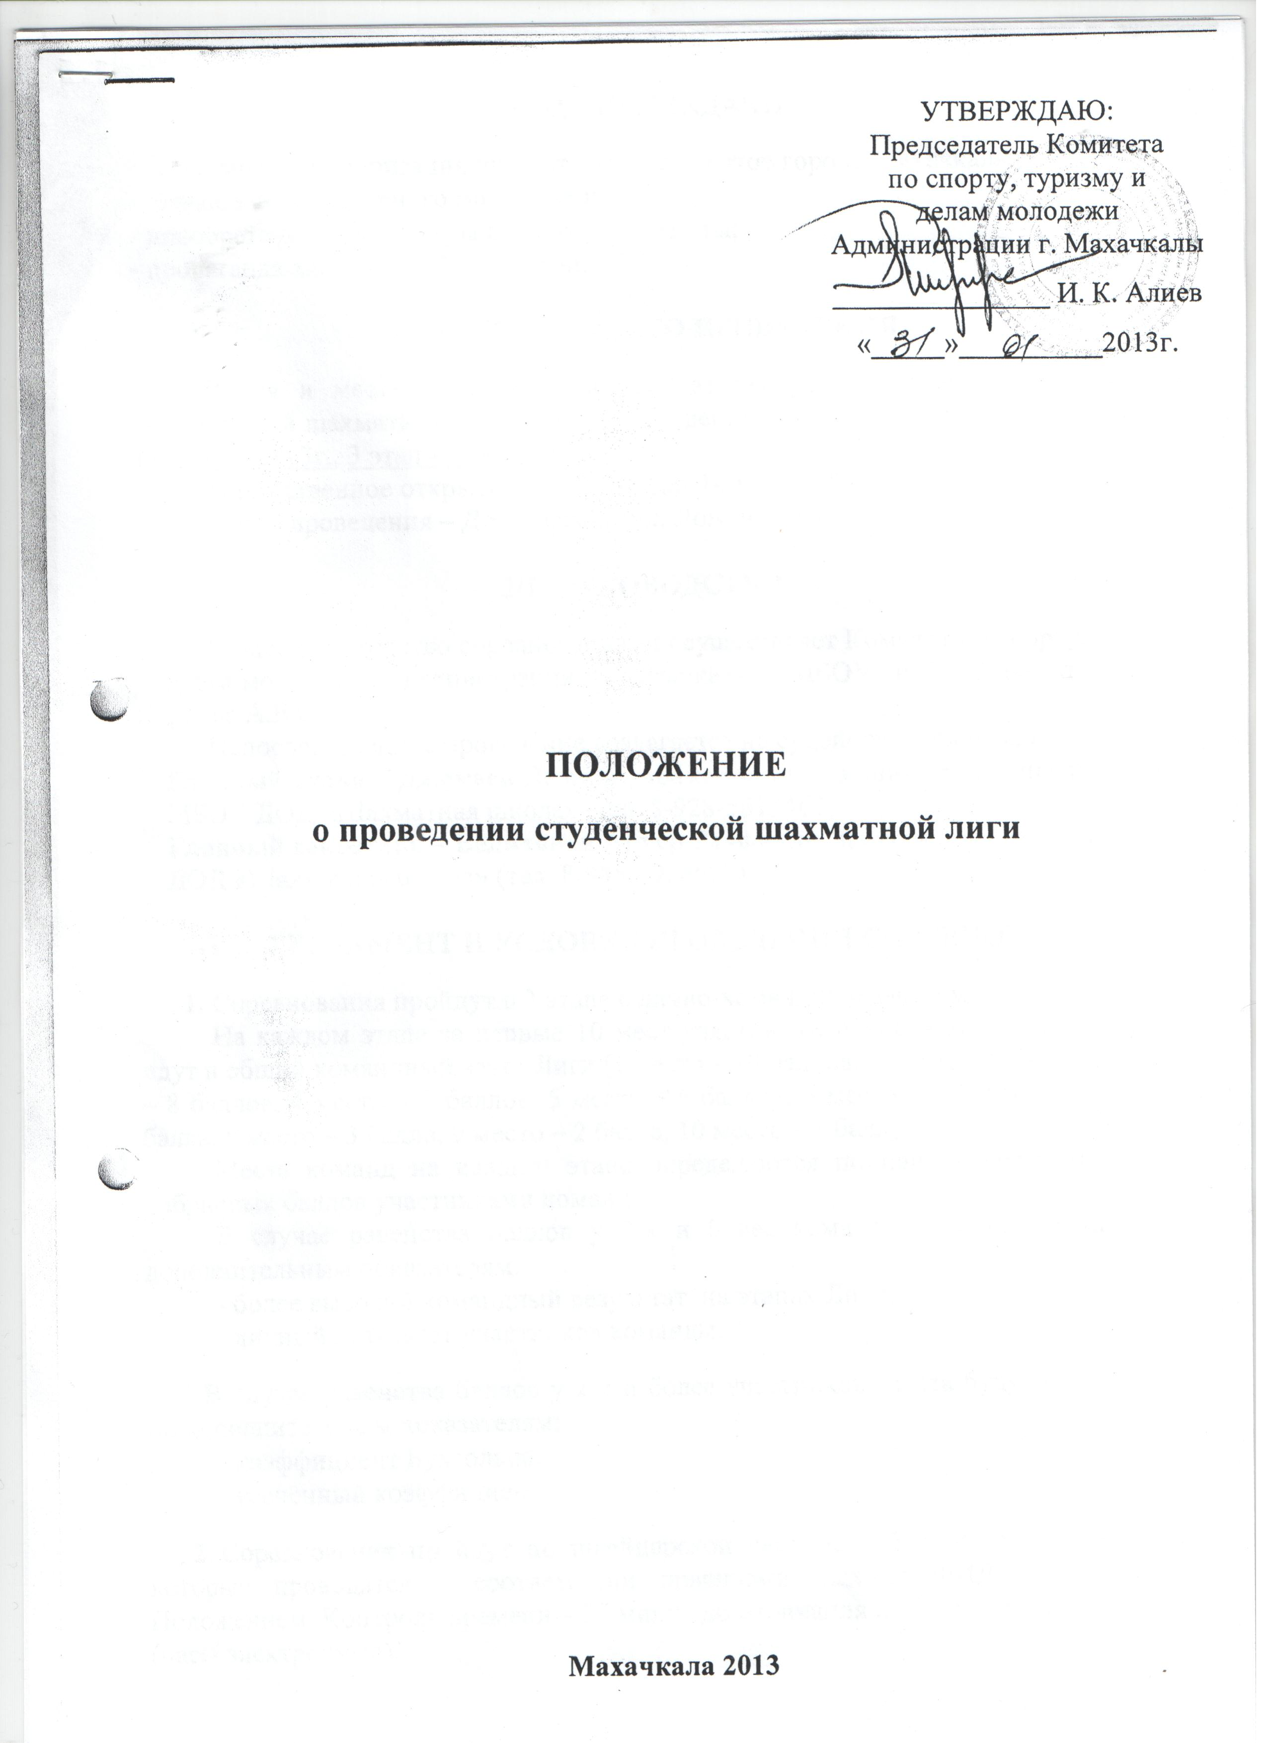

ЦЕЛИ И ЗАДАЧИ

- развитие и популяризация шахмат среди студентов города Махачкалы;
- повышение спортивного мастерства;
- приобретение навыка игры в быстрые шахматы;
- пропаганда здорового образа жизни.

- ВРЕМЯ И МЕСТО ПРОВЕДЕНИЯ

Время и место проведения в трех этапах устанавливается Оргкомитетом студенческой шахматной лиги. Сроки проведения: 1 этап – 14 марта 2013г., 2 этап – 11 апреля 2013г., 3 этап - 14мая 2013г.
Торжественное открытие Лиги пройдет 14 марта 2013г. в 14.30ч.
Место проведения – Дом шахмат (ул. Ломоносова, 13а).

- РУКОВОДСТВО

Общее руководство соревнованиями осуществляет Комитет по спорту, туризму и делам молодежи Администрации г. Махачкалы и МБОУ ДОД «Шахматная школа Карпова А.Е.».
Непосредственное проведение возлагается на судейскую коллегию.
Главный судья – Джакаев Джакай Абакарович, старший тренер-преподаватель МБОУ ДОД «Шахматная школа» (тел. 8-928-5613463)
Главный секретарь – Велиханов Артур Рауфович, тренер-преподаватель МБОУ ДОД «Шахматная школа» (тел. 8-988-2928687)

- РЕГЛАМЕНТ И УСЛОВИЯ ПРОВЕДЕНИЯ СОРЕВНОВАНИЙ

- Соревнования пройдут в 3 этапа с лично-командным зачетом.
На каждом этапе за первые 10 мест участникам начисляются баллы, которые идут в общий командный зачет Лиги (1 место – 10 баллов, 2 место – 9 баллов, 3 место – 8 баллов, 4 место – 7 баллов, 5 место – 6 баллов, 6 место – 5 баллов, 7 место – 4 балла, 8 место – 3 балла, 9 место – 2 балла, 10 место – 1 балл).
Места команд на каждом этапе определяются по наибольшему количеству набранных баллов участниками команд.
В случае равенства баллов у 2-х и более команд места определяются по дополнительным показателям:
- более высокий командный результат на этапах Лиги;
- личный результат участников команды.

В случае равенства баллов у 2-х и более участников, места будут определяться по дополнительным показателям:
- коэффициент Бухгольца;
- усеченный коэффициент.
- Соревнования пройдут по швейцарской системе в 5 туров в каждом этапе, которые проводятся в соответствии правилами шахмат ФИДЕ и настоящим Положением. Контроль времени – 25 минут до окончания партии каждому участнику (часы электронные).
Соревнования пройдут среди юношей и девушек в раздельном зачете. Участники одной команды между собой не встречаются.

- Своевременное оповещение команд о дате начала каждом этапе соревнования возлагается на Оргкомитет по проведению данного соревнования.

- Каждый участник обязан иметь при себе документ, удостоверяющий его личность и принадлежность к учебному заведению (паспорт и зачетная книжка). Эти документы предъявляются тренером-представителем команды Главному судье перед началом каждого этапа Лиги.

- За использование во время игры любой электронной техники (кроме шахматных часов) участнику засчитывается поражение в игре.

- УЧАСТНИКИ СОРЕВНОВАНИЙ

К участию в соревнованиях допускаются все студенты (магистратура, бакалавриат) очной формы обучения. В состав команды входят: 4 человека (3 юноши и 1 девушка). Команда допускается к игре при наличии не менее 2-х человек.

- ЗАЯВКИ

Предварительные заявки на участие подаются МБОУ ДОД «Шахматная школа Карпова А.Е.» (ул. Ломоносова 13а, тел. 8963-425-18-30 (Шахбанова Саният Назировна) или на e-mail: chess-05@mail.ru. Именные заявки, с приложением документов удостоверяющих личность, подаются в день соревнований. Образец формы заявки прилагается.

- НАГРАЖДЕНИЕ ПОБЕДИТЕЛЕЙ

Победители Студенческой шахматной лиги определяются в командном зачете.
Команды, занявшие 1,2,3 места, награждаются дипломами, медалями и ценными призами Комитета по спорту, туризму и делам молодежи Администрации города Махачкалы. Команда-победительница награждается переходящим кубком.
Торжественное награждение команд, занявших призовые места, пройдет 27 июня на праздновании Дня молодежи России.

- УСЛОВИЯ ФИНАНСИРОВАНИЯ

Расходы по награждению победителей, оплате судейства, организационные расходы соревнований несёт Комитет по спорту, туризму и делам молодежи г. Махачкалы.
Расходы по проезду, питанию участников и тренеров-представителей за счет командирующих организаций.

- ОБЕСПЕЧЕНИЕ БЕЗОПАСНОСТИ УЧАСТНИКОВ И ЗРИТЕЛЕЙ

Общие требования безопасности при проведении спортивных соревнований предусматривают:
-участниками соревнований могут быть только лица, прошедшие медицинский осмотр и инструктаж;
-правила соревнований должны строго соблюдаться всеми участниками;
-участники допускаются к соревнованию в спортивной одежде и обуви, соответствующих виду спорта, сезону и погоде;
-соревнования должны быть обеспечены медицинским персоналом, а также службой безопасности для оказания первой помощи пострадавшим;
-о несчастном случае следует немедленно сообщить руководителю соревнований;
-при неисправности инвентаря и оборудования соревнования немедленно прекращаются, и об этом сообщается руководителю.
В отношении лиц, допустивших невыполнение или нарушение общих требований безопасности при проведении спортивных соревнований, проводится расследование для принятия конкретного решения.

Х. СРОКИ ПРЕДОСТАВЛЕНИЯ ОТЧЕТА

Главному судье соревнований предоставить отчет о проведенном мероприятии в Комитет по спорту, туризму и делам молодежи в течение 3-х календарных дней по окончании соревнований на бумажном и электронном носителях.

Форма заявки (образец)

ЗАЯВКА
на участие в Студенческой шахматной лиге г. Махачкалы
от команды ______________________________________________________
наименование учебного заведения

№ | Фамилия,  имя, отчество | Дата рождения | Факультет, курс, группа | Звание / разряд | Виза врача
1.
2.
3.
4.

Руководитель учебного заведения
(ВУЗа или СПУЗа) ______________ ____________________
^{подпись} ^{ФИО}
МП

Тренер-представитель команды: ______________ ____________________
^{подпись} ^{ФИО}
контактный номер тренера-представителя: _________________________

